Карта лабораторной работы по строению речного рака
И.Ф.___________________________Класс__
Внешнее строение
Ракообразные имеют три заметно выраженных части тела: голова, грудная клетка, и живот (или брюшко) , хотя голова и грудная клетка могут соединиться, чтобы сформировать цефалоторакс. Голова имеет две пары усиков, одну пару сложных глаз и три пары ротовых частей. Грудная клетка и брюшко имеют множество боковых придатков, включая жабры, и заключительную часть с тельсоном (концевой членик брюшка у ряда членистоногих)
1)Рассмотрите тело речного рака, найдите отделы. Во время работы подписывайте части тела рака на схеме ниже. А так же заполните таблицу.

Часть тела | Длина в см
Головогрудь
Брюшко
Усик короткий/длинный
Первые ноги
Ходильные ноги
Задние ноги
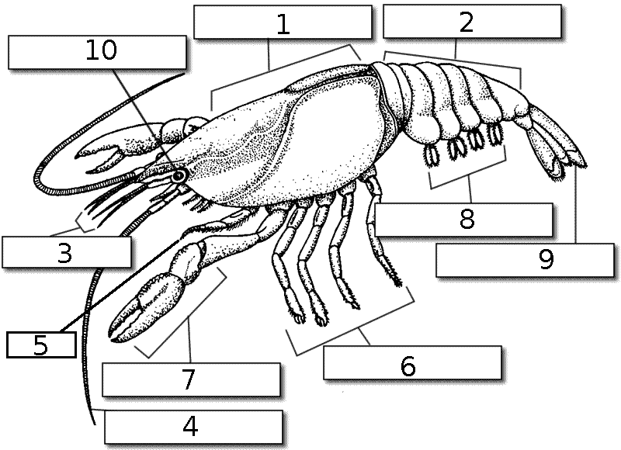
2)Зарисуйте части тела (предварительно измерив)
3)Какая часть тела сегментирована?
Хитин-это полисахарид, ( углевод, ) который входит в состав наружных покровов тела у всех Членистоногих, то есть Ракообразных (у них он пропитывается еще минеральными солями и становится панцирем) , у Паукообразных и всех насекомых без исключения. Кроме того, хитин входит в состав клеточных стенок у грибов. Функция хитина- защитная.
Почему раки краснеют при варке? В панцире раков содержится особое вещество, которое придает ему темный оттенок. Однако под воздействием высокой температуры красящее вещество разрушается, в результате чего членистоногие краснеют.
4)Чем покрыто все тело рака? Как раки растут?
5) Препаровальной иглой осторожно постучите по покрову тела.
Он мягкий/твердый (нужное подчеркните). Покров тела рака называется панцирь. Он выполняет функции _____ и опоры. Обратите внимание на его толщину. Тонкий покров находится на границах сегментов и «суставов» конечностей. Это обеспечивает __________ тела и конечностей.
6) Почему речной рак относится к десятиногим ракам? Как называются эти ноги? (Зарисуйте эти ноги)
7)Почему рака относят к членистоногим?
8)Почему конечности рака состоят из отдельных сегментов?
9)Какова функция клешней?
10)Найди ноги которые находятся выше ходильных. Как они могут называться? И какая у них функция?
11)Найдите ноги ниже ходильных. Как они могут называться? Какие могут быть функции?
Органы зрения – выпуклые глаза – сидят на подвижных стебельках. Это дает раку возможность смотреть во все стороны. Глаза рака сложные. Они состоят из объединенных вместе отдельных глазков. Каждый глазок воспринимает только небольшую часть окружающего рака пространства, а все вместе воспринимают целое изображение. Такое зрение называют мозаичным. Мозаичное зрение характерно для большинства членистоногих.
Усики 6 шт – 2 длинных и 2 коротких, служат раку органами обоняния и осязания
12)Найдите у рака на стебельках глаза и усики. (Зарисуйте их на своем рисунке).
Внутреннее строение
13) Чем представлена дыхательная система? Почему жабры на всех ходильных ногах? Какой процесс происходит?
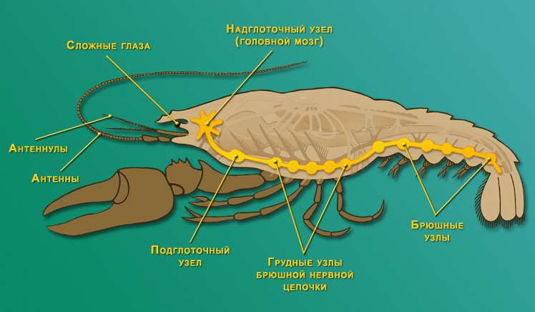
14)Рассмотрите нервную цепочку у креветки. Схожа ли нервная цепочка у рака с нервной цепочкой червя? Почему (приведи несколько аргументов)?
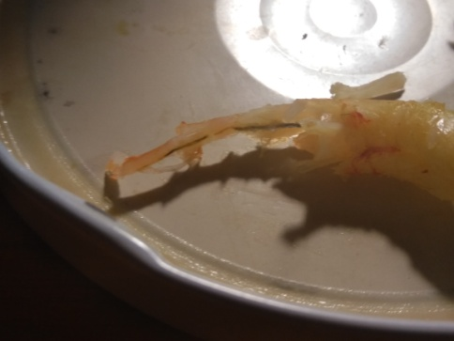

Вывод:1)Чем схожи раки с червями? 2)В чем различия раков и червей?

